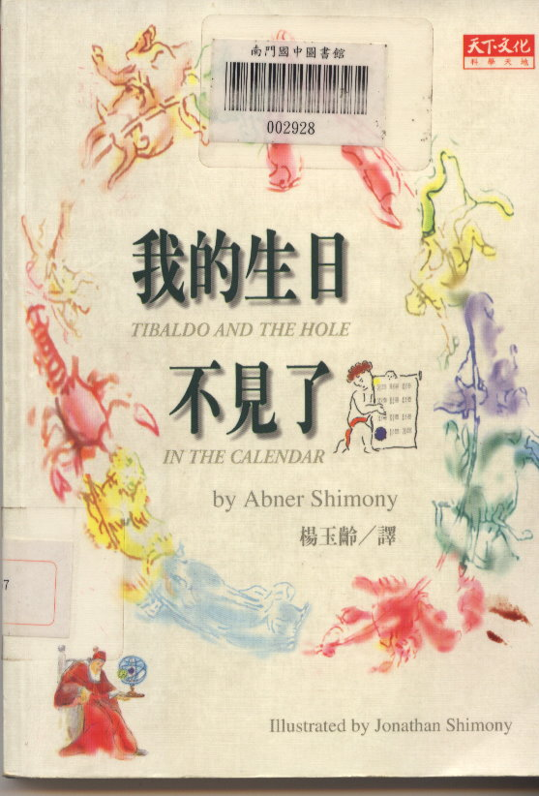
"糟糕，我的生日不見了！" 弟八豆是個活潑聰穎的小男孩，對新鮮事物總有用不盡的精力與奇想。但是羅馬教皇突然修改曆法，下令刪去1582年10月5日～10月14日整整十天，民眾莫不恐慌，害怕壽命因此縮短十天。弟八豆更是沮喪極了，期待了一整年的生日，恰巧在這個月曆的破洞中。無論如何，他只想要回生日！弟八豆會想出什麼妙招呢？他能夠如願嗎？這不只是獻給孩子的天文故事，更帶給童心未泯的大人無限樂趣。

